Оглавление
Введение 5
Анализ предметной области. Декомпозиция задач 6
Оценка объема работ по задачам 10
Планирование разработки 12
Проектирование в конструировании 14
Обоснование выбора процедур процесса конструирования 17
Техника кодирования 18
Разработка прототипа программной системы 20
Итоги разработки 21
Тестирование в конструировании 24
Заключение 31
Список литературы 32
Приложение А 33
Приложение Б 36

Введение
Думаю, многие будут согласны с тем, что музыка делает нашу жизнь более яркой и интересной. Поэтому есть немало желающих попробовать себя в роли музыканта. Но покупать дорогие музыкальные инструменты готов не каждый, поэтому неудивительна популярность «виртуальных» инструментов, доступных на ПК или смартфонах.
Целью данной работы является улучшение навыков проектирования, изучение методов и технологий разработки мобильных приложений для операционной системы Android и, в частности, особенностей, характерных для музыкальных приложений. Получение навыков конструирования и тестирования программного обеспечения.
Задачей данной работы является декомпозиция задач разработки, их приоритезация и оценка объема работ, планирование и конструирование системы, а также её последующая разработка и тестирование.
Объектом исследования является процесс конструирования программного обеспечения.
Предметом исследования является проектирование и разработка курсового проекта – мобильного приложения «виртуальное пианино».

Анализ предметной области. Декомпозиция задач
Требуется создать андроид приложение, способное воспроизводить звуки заданной высоты (ноты) с заданной длительностью. Пользовательский ввод должен происходить через виртуальную пианинную клавиатуру, тем самым имитируя игру на реальном инструменте. Сохранять сыгранную мелодию в MIDI. Для решения поставленной задачи был сформирован следующий список задач. Для каждой из задач были описаны результат и критерии оценки его готовности.
Список задач:
- Изучить возможности по воспроизведения звуков в андроид. Построить тестовое андроид приложения на стандартных компонентах, способное воспроизводить звук заданной высоты и длительности.
Критерии оценки:
  - Пользователь вводит номер ноты и длительность, нажимает кнопку сыграть.
  - Приложение воспроизводит звук с заданной характеристикой.
- Изучить современные подходы к написанию андроид приложения и составить базовую архитектуру основного приложения, учитывающую требования воспроизведения звука и хранения файлов.
Критерии оценки:
  - Архитектура предусматривает разделение на слои: интерфейса, связи между интерфейсом другими модулями, модуль воспроизведения звуков, модуль сохранения файла в память устройства.
  - Архитектура предусматривает возможные изменения функционала в будущем, а именно: добавление других звуков, фильтров для изменения звука, добавление новых экранов приложения. Архитектура будет оптимальной, если добавление или изменение функционала не будут затрагивать не связанные с этими изменениями части программы.
- Написать интерфейс основной части приложения, а именно экран с пианинной клавиатурой.
Критерии оценки:
  - Написан интерфейс, представляющий собой виртуальные пианинные клавиши.
- Настройка системы ввода. Добавить реакцию приложения на нажатия клавиш пианино.
  - Приложение реагирует на нажатие по виртуальным клавишам, способно отслеживать на какую именно клавишу было произведено нажатие, понимать, зажата ли клавиша, регистрировать момент отжатия клавиши.
  - Система выводит сообщение о взаимодействии с клавиатурой.
- Реализовать модуль воспроизведения звука в соответствии с выбранным архитектурным подходом, учитывая опыт, полученный в пункте 1.
Критерии оценки:
  - Реализован модуль, способный воспроизвести ноту или несколько нот с заданными длительностями.
- Связать ввод пользователя и воспроизведение.
Критерии оценки:
  - Приложение регистрирует, какие клавиши сейчас нажаты и воспроизводит звуки определенной высоты, соответствующие нажатым клавишам.
- Добавить в тестовое приложение возможность записи заданной ноты в MIDI файл и сохранение этого файла в памяти устройства в папке приложения
Критерии оценки:
  - Пользователь вводит номер ноты и длительность, нажимает кнопку записать.
  - Создается (если еще не создана) папка на устройства, хранящая записанные MIDI файлы. В эту папку сохраняется файл, хранящий заданную в пункте «а» ноту.
  - При воспроизведении файла сторонним плеером, будет сыграна правильная нота с правильной длительностью.
- В основном приложении реализовать модуль записи игры пользователя в MIDI файл и его сохранение в памяти устройства в соответствии с выбранной архитектурой, учитывая опыт, полученный в пункте 2
Критерии оценки:
  - Модуль способен записать заданные ноты в файл в оперативной памяти.
  - Модуль способен создать MIDI файл на основе файла из пункта «а» и сохранить его в памяти устройства.
  - При воспроизведении сохраненного MIDI файла MIDI проигрывателем, должны проиграться те же ноты с тем же ритмическим рисунком, что были переданы в модуль для сохранения.
- Добавить элементы интерфейса, позволяющие начать, поставить на паузу, отменить и сохранить запись игры пользователя. Добавить на их нажатие вызов соответствующих функций.
Критерии оценки:
  - Добавлены кнопки в интерфейс: запись, пауза, продолжить, отмена, сохранение.
  - Нажав кнопку записи, последующая игра пользователя будет записываться.
  - Нажав кнопку паузы, запись остановится и будет продолжена, после нажатия кнопки продолжить.
  - При выборе пользователем опции сохранения, на устройство сохраняется записанный музыкальный фрагмент в формате MIDI.
  - Нажав на кнопку отмены, несохраненный фрагмент будет удален из памяти, запись прекратится, если была.

Оценка объема работ по задачам
Каждая из задач была проанализирована и разбита на подзадачи, после чего была произведена их оценка, исходя из собственного опыта. Результаты представлены в таблице 1.
Использовалась интервальная оценка для описания трудоемкости задач. Такая оценка полезна для описания задач, в которых есть неопределенность, поэтому ширина диапазона отражает прежде всего степень уверенности в полноте описания задачи.

Таблица 1. Оценка объема работы
№ | Название | Мин (часы) | Точеч.  (часы) | Макс  (часы)
1 | 1. Построить тестовое андроид приложение, способное воспроизвести задаваемую ноту.
1.1 | Создание проекта и верстка интерфейса | 0,5 | 0,66 | 1
1.2 | Поиск рабочего способа отправить midi сообщение устройству | 2 | 3 | 6
1.3 | Соединить интерфейс и воспроизведение | 0,5 | 0,5 | 1
1.4 | Отладка | 0 | 0,5 | 1
2 | 2. Проектирование архитектуры
2.1 | Поиск подходящей архитектуры | 1 | 2 | 4
2.2 | Проектирование | 1 | 1,5 | 2
2.3 | Организация структуры проекта в IDE | 0,33 | 0,5 | 1
3 | 3. Создание пользовательского интерфейса
3.1 | Поиск подходящего компонента для пианинной клавиши | 0,5 | 1 | 1,5
3.2 | Верстка | 0,5 | 1 | 2
4 | 4. Настройка системы ввода
4.1 | Добавление Listener'ов | 0,5 | 1 | 1,5
4.2 | Отладка | 0 | 0,33 | 0,66
5 | 5. Реализовать модуль воспроизведения звука в соответствии с выбранной архитектурой
5.1 | Реализация | 2 | 3 | 5
5.2 | Отладка | 0 | 1 | 2
5.3 | Рефакторинг под архитектуру | 0 | 0,66 | 1,5
6 | 6. Связать ввод пользователя с функциями модуля воспроизведения
6.1 | Реализация | 1 | 1,5 | 2
6.2 | Отладка | 0 | 0,33 | 0,66
7 | 7. В тестовое приложение добавить запись ноты в MIDI файл с сохранением файла в памяти устройства
7.1 | Реализация записи файла на устройство, получение доступа к хранилищу | 1 | 1,5 | 2
7.2 | Поиск способа записи MIDI файла и реализация | 3 | 4 | 6
7.3 | Подключение интерфейса и отладка | 0,33 | 1,5 | 2
8 | 8. В основном приложения реализовать модуль записи в MIDI игры пользователя
8.1 | Реализация | 2 | 3 | 5
9 | 9. Добавить элементы интерфейса для доступа к функциям модуля записи.
9.1 | Верстка | 0,33 | 0,5 | 0,66
9.2 | Связывание ui с логикой | 0,5 | 0,66 | 1
9.3 | Отладка с пунктом 8 | 0 | 1 | 3
 | Рефакторинг
 | Итог | 16,99 | 30,64 | 52,48

Полученные оценки были соотнесены с прочими активностями в семестре. В соответствии этим проект оценен как выполнимый.

Планирование разработки
Для разработки была выбрана инкрементная модель жизненного цикла. Эта модель разработки дает возможность делать продукт по частям — инкрементам. Каждая часть представляет собой готовый фрагмент итогового продукта, который в идеале не переделывается.
В соответствии с выбранной моделью были выделены следующие этапы разработки:
- Постановка задачи, выявление требований
- Проектирование и конструирование
- Реализация отдельных функциональных модулей в соответствии с инкрементной моделью, включающая прототипирование, кодирование и тестирование (9 этапов)
Этап реализации ПО состоит из нескольких инкрементов, которые были распределены и отсортированы по приоритетности. Этапность реализации представлена в таблице 2.

Таблица 2. Этапы реализации проекта
Этапы | Приоритет | Задача
1 | 1 | Построить тестовое андроид приложение, способное воспроизвести задаваемую ноту.
2 | 2 | Проектирование архитектуры основного приложения
3 | 3 | Создание пользовательского интерфейса
4 | 4 | Настройка системы ввода
5 | 5 | Реализация модуля воспроизведения
6 | 6 | Связь ввода пользователя с воспроизведением
7 | 7 | Добавление функциональности по записи midi файла в тестовое приложение
8 | 8 | Реализация модуля сохранения в midi файл в основном приложении
9 | 9 | Добавление элементов пользовательского интерфейса для функций записи midi

Сформирован календарный график работ в семестре. График представлен в таблице 3.

Таблица 3.Календарный график
№ задачи | Задача | Дата начала
1 | Постановка задачи и выявление требований | 27.09.2022
2 | Проектирование | 02.11.2022
3 | Построить тестовое андроид приложение, способное воспроизвести задаваемую ноту. | 09.11.2022
4 | Проектирование архитектуры основного приложения | 12.11.2022
5 | Создание пользовательского интерфейса | 14.11.2022
6 | Настройка системы ввода | 14.11.2022
7 | Реализация модуля воспроизведения | 21.11.2022
8 | Связь ввода пользователя с воспроизведением | 22.11.2022
9 | Добавление функциональности по записи midi файла в тестовое приложение | 29.11.2022
10 | Реализация модуля сохранения в midi файл в основном приложении | 05.12.2022
11 | Добавление элементов пользовательского интерфейса для функций записи midi | 05.12.2022

Проектирование в конструировании
Проектирование является важной частью в конструировании, которая позволяет сократить трудоемкость и сложность, повысить управляемость проектом и способствует повышению качества проекта.
Были спроектированы несколько диаграмм.
- Диаграмма классов. Диаграмма показана на рисунке 1.

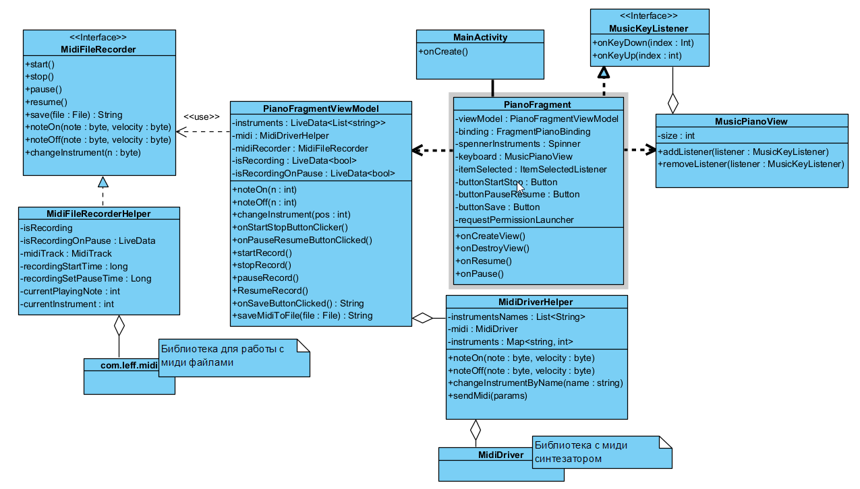
Рисунок 1. Диаграмма классов

Диаграмма отражает суть выбранного подхода к построению архитектуры. Она состоит из следующих элементов:
- MainActivity – главный класс Android приложения, точка входа
- PianoFragment – наследник Fragment класса библиотеки Android, предоставляющий разметку экрана и взаимодействие с пользователем. Придерживаясь паттерна MVVM, логика фрагмента была вынесена в класс ViewModel. Фрагмент отвечает за отрисовку графического интерфейса, инициализацию компонентов и реакцию на ввод пользователя.
- PianoFragmentViewModel – ViewModel для PianoFragment, отвечающая за его логику.
- MidiDriverHelper – класс поверх библиотеки MidiDriver для упрощения работы с ней.
- MidiFileRecorder – интерфейс, определяющий методы для записи миди файла.
- MidiFileRecorderHelper – класс, реализующий интерфейс MidiFileRecorder, использующий библиотеку LeffelMania/android-midi-lib.
- MusicPianoView – наследник класса View библиотеки Android. Данный класс отрисовывает клавиатуру и определяет 2 события через интерфейс MusicKeyListener
- MusicKeyListener – интерфейс, содержащий методы onKeyDown, вызывающийся при нажатии клавиши и onKeyUp при отпускании клавиши клавиатуры.

Была составлена диаграмма компонентов, отображающая структуру проекта (рисунок 2).

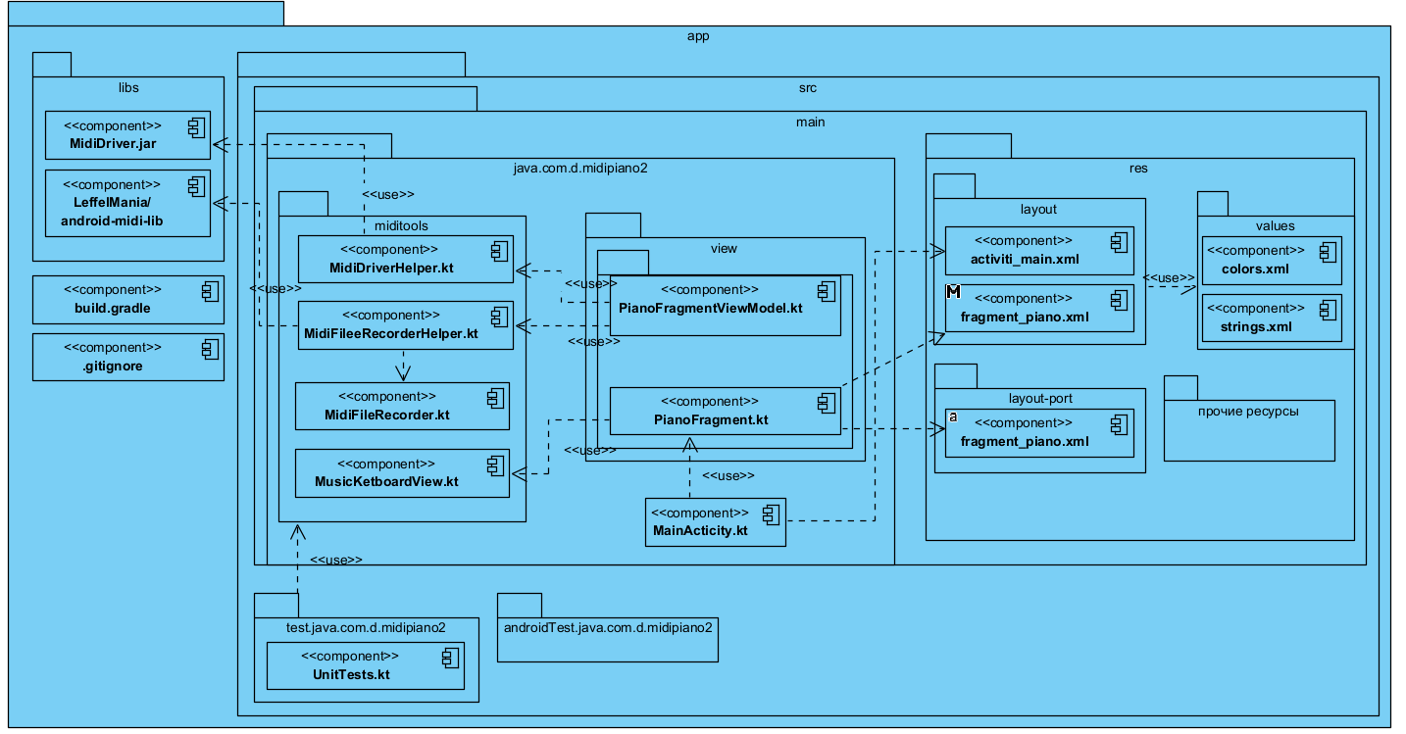
Рисунок 2. Диаграмма компонентов

В данном случае структура проекта стандартная для андроид-Gradle приложения. Используемые библиотеки хранятся в папке libs, исходный код хранится в папке src, в которой находятся подпапки для тестов и основного приложения. Исходный код программы разделен на 2 пакета: код java/kotlin, отвечающий за логику приложения и xml-ресурсы для верстки интерфейса, иконок и так далее.
Диаграмма развертывания показывает элементы программы, существующие на этапе исполнения. Данное приложение состоит из 2х библиотек java и самого приложения. Записанный миди файл сохраняется в память устройства:

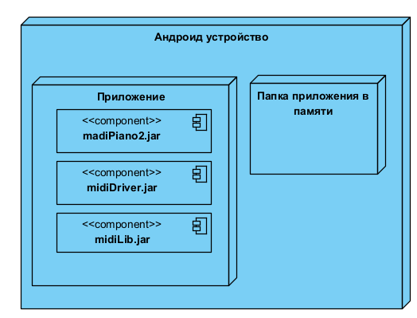
Рисунок 3. Диаграмма развертывания

Обоснование выбора процедур процесса конструирования
В качестве модели жизненного цикла ПО была выбрана инкрементная модель. Процедура разработки по инкрементной модели предполагает разделение требований и реализацию продукта по модулям, где каждый модуль проходит через фазы определения требований, проектирования, кодирования, внедрения и тестирования. Это позволяет выпустить на первом большом этапе продукт в базовой функциональности, а затем последовательно добавлять новые функции, так называемые «инкременты».
Данная модель походит для разрабатываемого проекта, так как модули воспроизведения, записи и графический интерфейс являются независимыми, благодаря чему можно разрабатывать и тестировать каждый из них по отдельности, а затем, внедряя их в проект, получать рабочее приложение с частичной функциональностью.
В качестве среды разработки использовалась Android Studio. Данная IDE была разработана специально для создания Android приложений и обладает всеми необходимыми для этого инструментами, что выгодно отличает ее от конкурентов.
Язык программирования – Kotlin. Это современный ЯП, который обладает множеством возможностей и «синтаксическим сахаром», которые позволяют сильно ускорить процесс кодирования.
Главным фреймворком является сам фреймворк Android.

Техника кодирования
Соглашение о кодировании.
В ходе разработки ПО было использовано соглашении о кодировании. Оно улучшает читаемость кода и упрощает обслуживание кода. Соглашение о кодировании включает в себя:
- Использование camelCase для имен полей и методов
- Использование PascalCase для названий классов
- Использование lower_snake_case для имен ресурсов
- Постановку пробелов вокруг операторов (= +-*/), и после запятой
- Использование 4 пробелов для отступа блоков кода
- Избегание длины линии более 120 символов
- Написание констант и глобальных переменных в верхнем регистре
Управление исключениями
Исключения обрабатываются с помощью блока try catch. Сообщение об ошибке выводится пользователю в виде «тоста». Для ошибок, не предполагающих ознакомление с ними пользователем, происходит вывод их сообщения в консоль для разработчика.
Паттерны
Использовался рекомендуемый Google’ом архитектурный паттерн MVVM. Он позволяющий разделить приложение на три функциональные части:
Model — основная логика программы (работа с данными, вычисления, и так далее)
View — вид или представление (пользовательский интерфейс)
ViewModel — модель представления, которая служит прослойкой между View и Model.

Ввиду возможного изменения библиотеки записи midi файла в будущем был использован паттерн «стратегия». Основная часть программы использует не конкретную реализацию записи в файл, а интерфейс. Благодаря этому в будущем будет достаточно написать новую реализацию данного интерфейса и подменить ею текущую.

Сторонние библиотеки
Ввиду сложности реализации собственного синтезатора была использована библиотека mididriver, разработанная пользователем billthefarmer, и распространяющаяся по лицензии Apache 2.0. Данная библиотека предоставляет java интерфейс и включает ребилд библиотеки Sonivox EAS, являющейся midi синтезатором, который используется в Андроид. Воспроизведение звуков в приложении построено на данной библиотеке.
Для записи midi файла использовалась библиотека android-midi-lib, разработанная пользователем LeffelMania, находящаяся в открытом доступе на GitHub. Библиотека позволяет сохранять midi сообщения в файл.
Класс музыкальной клавиатуры был временно взят из репозитория philburk/android-midisuite.

Разработка прототипа программной системы
Для снижения неопределенности в требованиях к конструируемому программному продукту была выделена задача прототипирования. В качестве прототипа разрабатывалось тестовое приложение, обладающее основным функционалом, но не имеющее сложного интерфейса. Прототип реализует такие функциональные требования, как воспроизведение заданной ноты и запись ноты в midi файл. Целью создания прототипа была необходимость разобраться с вопросом воспроизведения и записи. Прототип показан на рисунке 4.
По итогу разработки были получены необходимые знания для успешной реализации воспроизведения и записи в основном приложении.

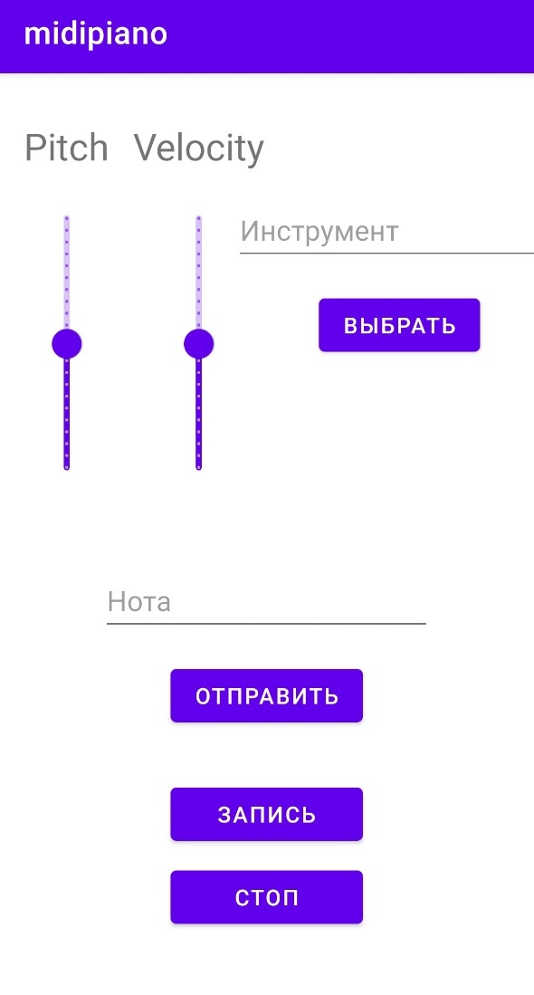
Рисунок 4. Прототип приложения

Итоги разработки
Было успешно реализовано мобильное приложение. Скриншоты разработанной программы находятся в приложении А, листинг приложения представлен в приложении Б.
По результатам реализации сформирован отчёт о выполнении задач, фактического времени их выполнения и появления новых задач. Данные представлены в таблице 4.

Таблица 4. Отчёт о выполнении задач
№ | Название | Оценочное время (часы) | Фактическое время (часы)
1 | 1. Построить тестовое андроид приложение, способное воспроизвести задаваемую ноту.
1.1 | Создание проекта и верстка интерфейса | 0,5 - 1 | 0,66
1.2 | Поиск рабочего способа отправить midi сообщение устройству | 2 - 6 | 5,5
1.3 | Соединить интерфейс и воспроизведение | 0,5 - 1 | 2
1.4 | Отладка | 0 - 1 | 0
 | Функция выбора инструмента |  | 1,5
2 | 2. Проектирование архитектуры
2.1 | Поиск подходящей архитектуры | 1 - 4 | 3
2.2 | Проектирование | 1 - 2 | 1
2.3 | Организация структуры проекта в IDE | 0,33 - 1 | 0,5
3 | 3. Создание пользовательского интерфейса
3.1 | Поиск подходящего компонента для пианинной клавиши | 0,5 – 1,5 | 1,25
3.2 | Верстка | 0,5 - 2 | 1,5
4 | 4. Настройка системы ввода
4.1 | Добавление Listener'ов | 0,5 – 1,5 | 0,5
4.2 | Отладка | 0 – 0,66 | 0,33
5 | 5. Реализовать модуль воспроизведения звука в соответствии с выбранной архитектурой
5.1 | Реализация | 2 – 5 | 1
5.2 | Отладка | 0 – 2 | 0
5.3 | Рефакторинг под архитектуру | 0 – 1,5 | 0
6 | 6. Связать ввод пользователя с функциями модуля воспроизведения
6.1 | Реализация | 1 – 2 | 2
6.2 | Отладка | 0 – 0,66 | 0,5
7 | 7. В тестовое приложение добавить запись ноты в MIDI файл с сохранением файла в памяти устройства
7.1 | Реализация записи файла на устройство, получение доступа к хранилищу | 1 – 2 | 3
7.2 | Поиск способа записи MIDI файла и реализация | 3 – 6 | 3
7.3 | Подключение интерфейса и отладка | 0,33 – 2 | 1
8 | 8. В основном приложения реализовать модуль записи в MIDI игры пользователя
8.1 | Реализация | 2 – 5 | 0,5
9 | 9. Добавить элементы интерфейса для доступа к функциям модуля записи.
9.1 | Верстка | 0,33 – 0,66 | 1
9.2 | Связывание ui с логикой | 0,5 – 1 | 2
9.3 | Отладка с пунктом 8 | 0 – 3 | 0,5
9.4 | Рефакторинг |  | 2
 | Итог | 17 - 52,5 | 34,24

Время выполнения проекта попало в ожидаемый интервал. Самой долгой задачей оказалось изучение midi формата и поиск способа реализации эмулятора midi устройства смартфоном. Андроид API 23+ (Android 6+) предоставляет api для этого. Тем не менее не удалось получить доступ к внутреннему синтезатору системы, а целью работы было написать именно «виртуальное пианино», а не midi контроллер. Поэтому была использована сторонняя библиотека, которая имеет в себе нужный midi синтезатор.
При реализации было потрачено время на функцию выбора инструмента, которая изначально не входила в планирование.
Поиск архитектуры так же занял достаточно много времени, так как до этого не было опыта разработки больших мобильных приложений. Было необходимо изучить существующие подходы и рекомендации к построению архитектуры приложения.
Создание компонента музыкальной клавиатуры было оценено интервалом 0,5 – 2 часа. Фактически на создание компонента с первоначально задуманной функциональностью потребовалось бы в несколько раз больше времени. Так как не было опыта создания подобных элементов интерфейса, оценка оказалась неверной. Поэтому нужный элемент был взят из открытого репозитория.
На реализацию модуля воспроизведения было выделено 2 – 8,5 часов, но фактическое время выполнения оказалось 1 час. Это опять же связано с отсутствием опыта разработки подобных приложений и первоначальной идеей использовать не библиотеку, а api Android для воспроизведения.
Реализация записи файла на устройство заняла больше времени, чем планировалось из-за обнаруженных особенности хранилища в android выше 9 версии.
Была добавлена задача 9.4 – рефакторинг. После анализа кода было принято решение произвести рефакторинг для улучшения читаемости кода и упрощения дальнейшей разработки.

Тестирование в конструировании
Для проверки приложения на соответствие требованиям необходимо провести тестирование. Было выбрано 2 вида тестирования: ручное и удобства использования.
Ручное тестирование предполагает выполнение определенных действий и сравнение получаемой реакции системы с ожидаемой. В случае данного приложения ручное тестирование проводится над функциональностью воспроизведения и записи, а также над интерактивностью интерфейса. Были составлены несколько тест-сьютов, показанных в таблице 5. Список тест-кейсов представлен в таблице 6.

Таблица 5. Список тест-сьютов
ID | Автор | Заголовок | Список тест-кейсов
1 | Лямкин А. | Воспроизведение | 1.1. Проверка высоты звука  1.2. Смена инструмента  1.3. Смена инструмента с паузой
2 | Лямкин А. | Запись | 2.1. Запись  2.2. Запись  2.3. Запись с паузой  2.4. Запись с паузой до записи  2.5. Смена инструмента на записи  2.6. Смена инструмента до записи  2.7. Смена инструмента до записи с паузой  2.8. Сброс записи  2.9. Продолжение записи после сохранения
3 | Лямкин А. | Интерфейс | 3.1. Нажатие на клавиши  3.2. Кнопка «запись» / «стоп»  3.3. Кнопка «пауза» / «продолжить»  3.4. Список инструментов  3.5. Смена инструмента

Таблица 6. Список тест-кейсов
ID | Тип | Описание | Шаги | Ожидаемый результат
1.1 | Позитивный | Проверка высоты звуков | - Открыть сторонний тюнер  - Сыграть нот | Приложение воспроизводит ноту необходимой высоты
1.2 | Позитивный | Смена инструмента | - Изменить инструмент  - Сыграть несколько нот | Инструмент изменился на заданный
1.3 | Позитивный | Смена инструмента с нажатой паузой | - Нажать паузу  - Сменить инструмент  - Сыграть несколько нот | Инструмент изменился на заданный
2.1 | Позитивный | Проверка записи | - Нажать кнопку записи  - Сыграть несколько нот  - Нажать кнопку сохранить  - Нажать кнопку стоп | В приложении появляется тост с сообщением о сохранении и путь к файлу. При воспроизведении данного файл играет таже последовательность нот с тем же инструментом, что были в момент записи
2.2 | Позитивный | Проверка записи | - Нажать кнопку записи  - Сыграть несколько нот  - Нажать кнопку стоп  - Нажать кнопку сохранить | Тост с сообщением о сохранении и путь к файлу. При воспроизведении данного файл играет таже последовательность нот с тем же инструментом, что были в момент записи
2.3 | Позитивный | Проверка записи с паузой | - Нажать кнопку записи  - Сыграть несколько нот  - Нажать паузу  - Подождать 15-20 секунд  - Нажать кнопку продолжить  - Сыграть несколько нот  - Нажать кнопку сохранить  - Нажать кнопку стоп | В приложении появляется тост с сообщением о сохранении и путь к файлу. При воспроизведении данного файл играет таже последовательность нот с тем же инструментом, что были в момент записи, однако сделанная пауза в записи отсутствует
2.4 | Позитивный | Проверка записи с нажатой до записи кнопкой паузы | - Нажать паузу  - Нажать запись  - Сыграть несколько нот  - Нажать продолжить  - Сыграть 2й набор нот  - Нажать сохранить  - Нажать стоп | Тост с сообщением о сохранении и путь к файлу. При воспроизведении файла играет 2й набор нот
2.5 | Позитивный | Проверка смены инструмента на записи | - Нажать кнопку записи  - Сыграть несколько нот  - Сменить инструмент  - Сыграть несколько нот  - Нажать сохранить  - Нажать стоп | Тост с сообщением о сохранении и путь к файлу. При воспроизведении файла, первый набор нот играет первым инструментом, а второй – втором выбранным инструментом
2.6 | Позитивный | Проверка смены инструмента до начала записи | - Изменить инструмент  - Нажать кнопку записи  - Сыграть несколько нот  - Нажать кнопку сохранить  - Нажать кнопку стоп | Тост с сообщением о сохранении и путь к файлу. При воспроизведении файла играет выбранный инструмент
2.7 | Позитивный | Смена инструмента до начала записи с нажатой паузой | - Нажать паузу  - Сменить инструмент  - Нажать запись  - Сыграть несколько нот  - Нажать сохранить  - Нажать стоп | Тост с сообщением о сохранении и путь к файлу. При воспроизведении файла играет выбранный инструмент
2.8 | Позитивный | Сброс записи | - Начать запись  - Сыграть несколько нот  - Нажать стоп  - Нажать запись  - Изменить инструмент  - Сыграть несколько нот  - Нажать сохранить  - Нажать стоп | Тост с сообщением о сохранении и путь к файлу. При воспроизведении файла играет 2я сыгранная последовательность нот с заданным инструментом
2.9 | Позитивный | Продолжение записи | - Начать запись  - Сыграть несколько нот  - Нажать сохранить  - Сыграть несколько нот  - Нажать сохранить  - Нажать стоп | Приложение показывает 2 тоста с сообщением о сохранении и путь к файлу. В папке приложения появляется 2 файла. При воспроизведении 1го, играет первые несколько нот. При воспроизведении второго файла играет первая и вторая последовательность нот.
3.1 | Позитивный | Нажатие на клавиши музыкальной клавиатуры | - Последовательно нажать на несколько клавиш, не отпуская их  - Последовательно отжать нажатые клавиши | При нажатии клавиши меняет цвет, сообщая о нажатии. При отжатии цвет возвращается к исходному значению.
3.2 | Позитивный | Нажатие кнопки записи | - Нажать кнопку «запись»  - Нажать кнопку «стоп» | - Кнопка сменила цвет на красный, а название на «стоп»  - Кнопка изменила цвет на исходный, а название на «запись»
3.3 | Позитивный | Нажатие кнопки паузы | - Нажать кнопку «пауза»  - Нажать кнопку «продолжить» | - Кнопка сменила название на «продолжить»  - Кнопка сменила название на «пауза»
3.4 | Позитивный | Проверка списка инструментов при запуске | - Открыть приложение | - Список показывает название выбранного инструмента
3.5 | Позитивный | Проверка смены инструмента | - Открыть список инструментов  - Выбрать новый инструмент | Список закрылся и отображает название выбранного инструмента

В результате выполнения всех тест-кейсов дефектов выявлено не было. Было составлено предложение к улучшению (таблица 7).

Таблица 7. Отчет по тест-кейсу 3.
Описание | При прохождении теста 3.3, было обнаружено, что текст «продолжить» не помещается в границы кнопки и переносится.
Важность | Предложение к улучшению
Приоритет | Низкий
Статус | Новая
Автор | Лямкин А.
Комментарий | Заменить текст кнопок на общепринятые значки.

Второй вид тестирования — тестирование удобства использования. Юзабилити-тестирование — это метод оценки интерфейса со стороны удобства и эффективности его использования. Он был выбран, так как удобство игры выходит на первый план в такого рода приложении.
Для тестирования был привлечен сторонний человек. Сценарий тестирования приведен в таблице 8.
Действие | Результат
Сменить инструмент | Респондент быстро нашел список инструментов и справился с задачей
Сыграть гамму в портретной ориентации | Задача была выполнена. Получены замечания:  - Нельзя изменить размер клавиш  - Нельзя подвинуть клавиатуру в верхний или нижний диапазон
Сыграть гамму в ландшафтной ориентации | Задача была выполнена. Замечания аналогичны предыдущему действию.
Записать игру | Запись была выполнена путем следующих действий: нажать запись, игра, нажать стоп, нажать сохранить. Так же были получены следующие замечания:  - Респондент попытался найти метроном.
Использовать паузу при записи | Пауза была использована в соответствии с ожидаемым поведением.

После тестирования респондент поделился следующими впечатлениями: «минималистично и по идее понятно, как работает». Так же были выделены следующие моменты:
- Не хватает метронома, который присутствует в подобных программах.
- Клавиши достаточно узкие и хотелось бы настраивать их ширину.
- Непонятно, может ли приложение играть то, что было записано.
- Возникли трудности с поиском папки с сохраненными записями.
Вывод по данному тестированию — необходимо добавить масштабирование музыкальной клавиатуры как по горизонтали, так и по вертикали. Для этого необходимо разработать новый компонент клавиатуры.
Добавить функцию метронома.
Добавить экран со списком записей и кнопкой, открывающей папку приложения проводником Android.
Учитывая инкрементную модель разработки, все это может быть реализована на следующих инкрементах.
Так же в соответствии с полученным предложением рассматривается возможность добавления функции воспроизведения midi файлов данным приложением.

Заключение
Результатом выполнения курсового проекта стало разработанное мобильное приложение «виртуальное пианино». Оно позволяет использовать midi инструменты, играть и записывать мелодии.
Фактическое время выполнения составило 34 часа. Проект был реализован в срок.
В результате выполнения были применены навыки проектирования, разработки и тестирования. Были изучены подходы к разработке мобильных приложений и получены знания о работе с midi форматом.

Список литературы
- Конструирование программного обеспечения : учебное пособие [Книга] / авт. Романов А. А.. - Ульяновск : УлГТУ, 2016.
- Конструирование программного обеспечения: выполнение курсового проекта [Книга] / авт. Романов А. А.. - Ульяновск : УлГТУ, 2018.
- Документация Android [Электронный ресурс] / Режим доступа: https://developer.android.com/docs - Загл. с экрана
- Документация Kotlin [Электронный ресурс] / Режим доступа: https://kotlinlang.org/docs/home.html - Загл. с экрана
- Kotlin. Соглашение о стиле кода [Электронный ресурс] / Режим доступа: https://kotlinlang.ru/docs/coding-conventions.html?ysclid=lcszux1igu222623972 – Загл. с экрана

Приложение А

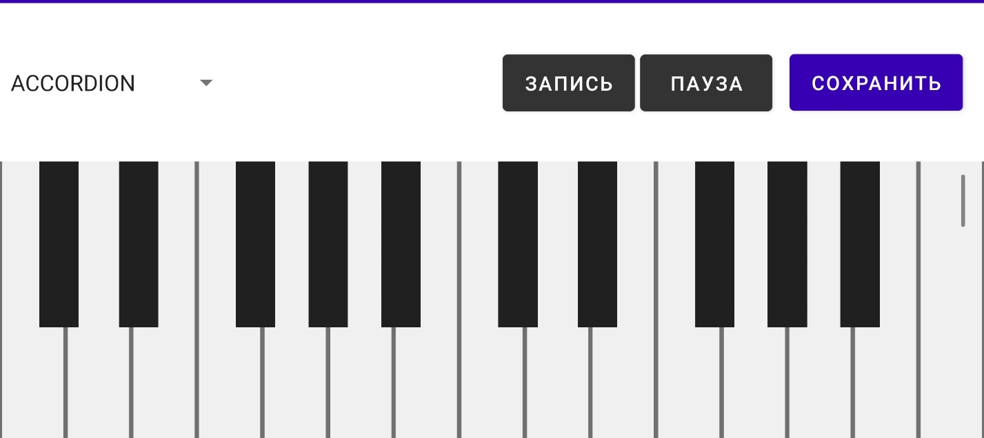
Рисунок 5. Экран

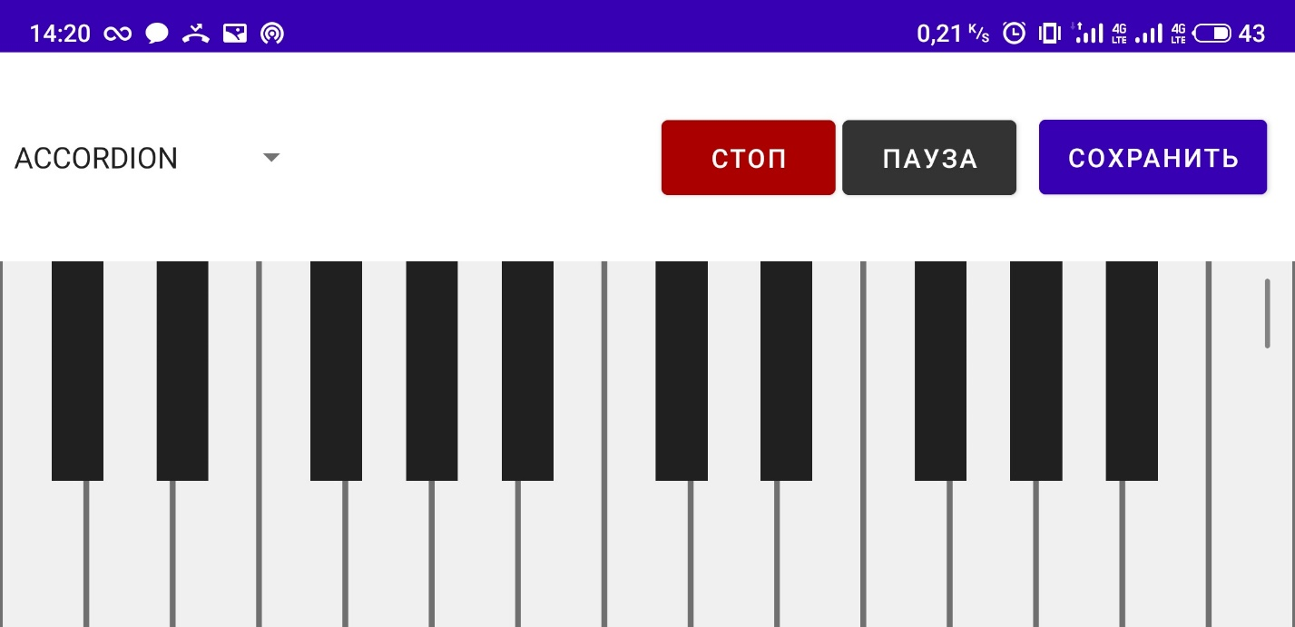
Рисунок 6. Экран с записью
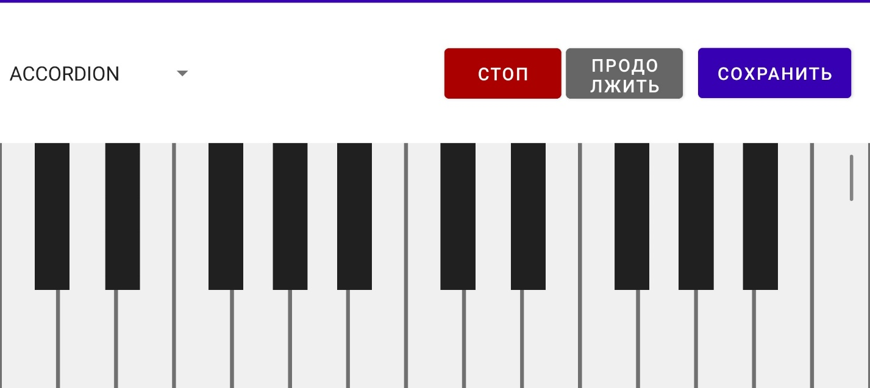
Рисунок 7. Экран с записью и паузой

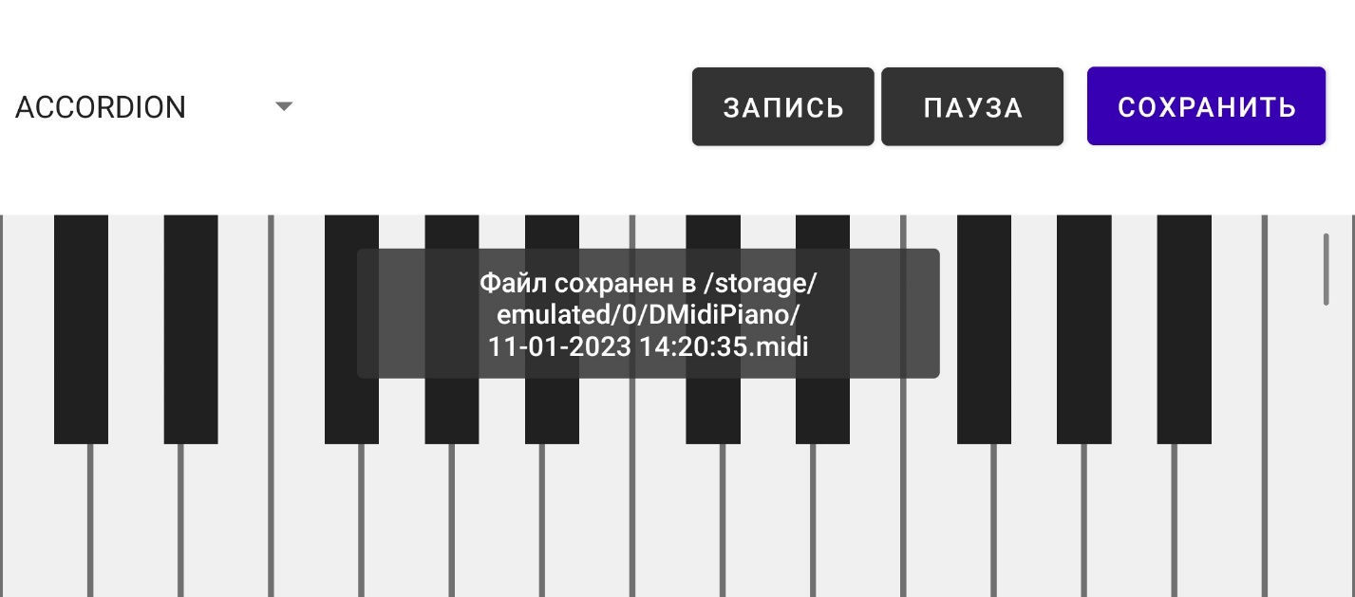
Рисунок 8. Сохранение

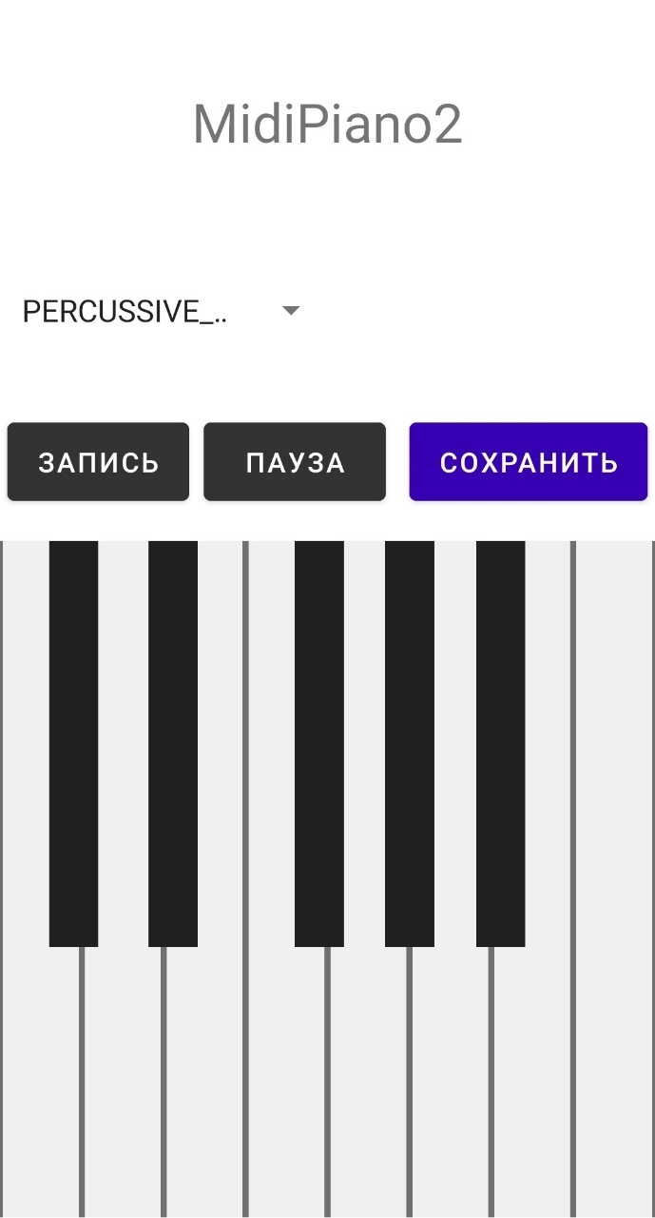
Рисунок 9. Портретная ориентация приложения

Приложение Б

